# Contents

Contents 1

Μορφή UI 2

Θεωρητικά περι κώδικα 2

Μαθηματικά 2

Προγραμματιστικά 3

Oxy Plot 3

Notes on the code 3

Αρχικές μεταβλητες 3

reset_all 3

• Initialize_data_struct(); 3

• Initialize_UI(); 3

• Initialize_Oxy(); 4

• Initialize_fit_UI(); 4

Απορίες 4

Σημειωσεις πάνω στις προσθηκες που θα κάνω εγω 5

Για το 1 παραπανω H 7

candidate fragments 7

selected fragments 7

προσοχη! Τα πειραματικα δεδομενα δεν ειναι με σταθερο βημα: 7

Αλλαγές 8

# Μορφή UI

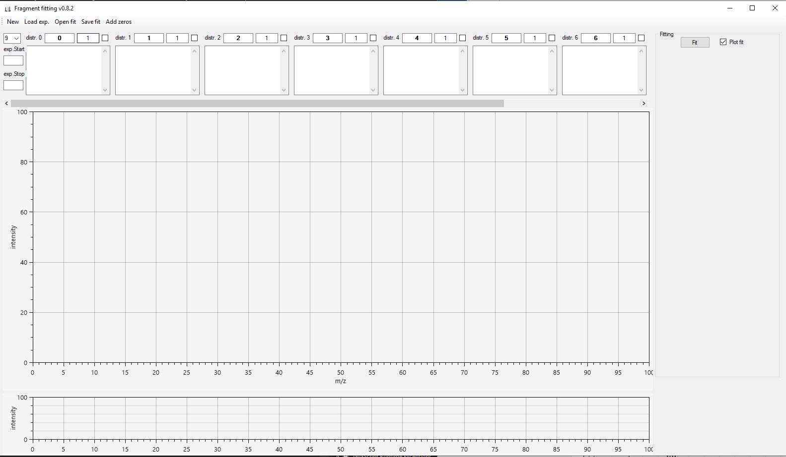

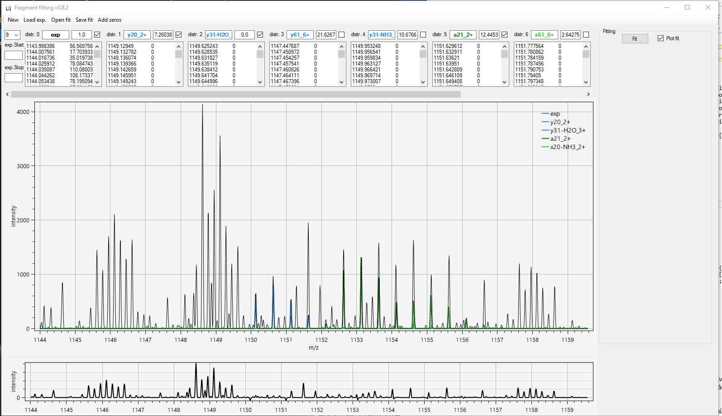

# Θεωρητικά περι κώδικα

## Μαθηματικά

## Προγραμματιστικά

### Oxy Plot

[http://docs.oxyplot.org/en/latest/getting-started/hello-windows-forms.html#](http://docs.oxyplot.org/en/latest/getting-started/hello-windows-forms.html)

# Notes on the code

## Αρχικές μεταβλητες

1. OxyColor[] data_colors = new OxyColor[21] { ...};
2. OxyColor[] charge_colors = new OxyColor[21] { ...};
3. OxyColor [] b_colors = new OxyColor [3] {OxyColors.Blue...};
4. OxyColor [] y_colors = new OxyColor [3] {OxyColors.DodgerBlue...};
5. OxyColor [] c_colors = new OxyColor [3] {OxyColors.Firebrick...};
6. OxyColor [] z_colors = new OxyColor [3] {OxyColors.Tomato...};
7. OxyColor [] a_colors = new OxyColor [3] {OxyColors.Green...};
8. OxyColor [] x_colors = new OxyColor [3] {OxyColors.LimeGreen...};
9. List<List<double[]>> all_data = new List<List<double[]>>();
10. int candidate_fragments = 10;
11. double keyStep = 0.5;
12. List<double[]> experimental = new List<double[]>();
13. List<double[]> all_data_aligned = new List<double[]>();
14. List<double[]> aligned_intensities = new List<double[]>();
15. List<double[]> fitted_results = new List<double[]>();
16. List<int[]> powerSet = new List<int[]>();
17. List<int[]> powerSet_distroIdx = new List<int[]>();
18. List<double[]> summation = new List<double[]>();
19. List<double[]> residual = new List<double[]>();
20. List<int> custom_colors = new List<int>();
21. const double H_mass = 1.008;
22. OxyPlot.ScreenPoint charge_center;
23. bool is_loading = false;

* bool is_applying_fit = false;

## reset_all

### Initialize_data_struct();

Καθαριζει όλες τις λίστες 13-20 και αρχικοποιεί την all data καθως είναι λίστα λιστών πινάκων οποτε θα έβγαζε error διαφορετικά. Το 1ο χρώμα στο custom_colours είναι το άσπρο

### Initialize_UI();

* ToolStrip **tmp_tlStrp:** πρόκειται για την γραμμή εργαλείων την οποία και φτιάχνει σε αυτή τη συνάρτηση. Τα κουμπία είναι :

ToolStripButton **tlBtnN** "New" => clear_data()

ToolStripButton **tlBtnL** "Load exp." => load_experimental()

ToolStripButton **tlBtnO** "Open fit" => load_data()

ToolStripButton **tlBtnS** "Save fit" => save_data()

ToolStripButton **tlBtnA** "Add zeros" => add_zeros()

* Διαγραφει το υπαρχον πανελ
* Δημιουργει το καινουριο **tmp_pnl**: candidate fragments panel
* To **tmp_cmBx** -> candidate fragments combox απο το οποιο ο χρηστης επιλέγει πόσα πιθανα fragments θελει να συμπεριλάβει στο διαγραμμα του
* TextBox **tmp_start**_txtBox , **tmp_stop_txtBox**: μέσω αυτών ο χρήστης εισάγει τα όρια m/z τα οποία θέλει στο διάγραμμα. *select_from_experimental(tmp_start_txtBox,tmp_stop_txtBox)*

Αυτά που ακολουθούν αφορούν τα κουτάκια για τα πειραματικά δεδομένα και τα πιθανα fragments:

* TextBox tmp_name🡪 αφορά την ονομασία του fragment, πέρα από την αλλάγή του ονόματος—όταν ο χρήστης πατάει διπλό κλικ ένα επιπλέον χρωμα προστίθεται στη λιστα με τα χρώματα για τα διαγράμματα. Επίσης δεν επιτρέπεται στο κενό.
* TextBox tmp_factor🡪 είναι το βήμα με το οποιο φιταρεται το intensity νομιζω οταν πατας βέλη πάνω κάτω ανεβοκατεβαινει το intensity με keyStep=0.5

if (!is_loading && !is_applying_fit)

{ if (!double.IsNaN(dParser(tmp_factor.Text))) refresh_iso_plot(tmp_data); }

* TextBox tmp_data 🡪είναι το κουτι που περιέχει τα σημεία κάθε κατανομής
* CheckBox tmp_chkBox🡪 αν επιλέγει τοτε εμφανίζεται η κατανομή στο διαγραμμα αλλά και λαμβάνεται υπόψιν στο fitting. Ο χρήστης με paste εισαγει τα δεδομένα απο τα fragments στο κουτί. Ενω τα πειραματικά δεδομένα εισάγονται απο το αντιστοιχο κουμπι της γραμμης εργαλείων

if (!is_loading)

{

parse_data(tmp_data);

recalculate_all_data_aligned();

refresh_iso_plot();

}

* Is_loading : αν ειναι true σημαίνει οτι το φορτωμα των δεδομένων ειναι σε λειτουργία. Για αυτο κατα το Initialize_UI() πριν κάνει αλλαγές στο UI ελέγχει να μην ειναι true

### Initialize_Oxy();

### Initialize_fit_UI();

# Απορίες

1. Γραμμή 804
2. ~~Να μου πουν πως προκυπτουν τα ονοματα στα textbox αμα ειναι να τους τα εμφανζω απευθειας ετσι~~

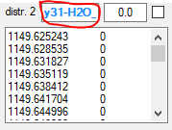

1. ~~Επισης να μου πουν αν θελουν να εμφανιζονται τμηματικα ή ολα μαζι τα textbox με τα fragments και αν χρειαζονται το κουτι που δειχνει τα δεδομενα~~
2. ~~Το tab stop να το χρησιμοποιησω?~~
3. ~~Το suspend layout κλπ?~~
4. Να ρωτησω για αυτο το εξτρα υδρογονο αυτο π ηθελα
5. ~~Αν θελουν να επιλεγουν internal a γενικα ή internal a-bla bla~~
6. ~~Form1 line 713 “Selected”~~
7. *_lvwItemComparer = new ListViewItemComparer(); Initialize_listviewComparer();* ειναι σε σωστο σημειο μεσα στο calculate?
8. Static public list καλα κανω και τα χρησιμοποιω?
9. για το get_UI_intensities να ρωτησω για το optimizer_default κλπ
10. to fitting checkbox ποτε το χρησιμοποιουν?
11. ~~Το factor του experimental αλλαζει?~~
12. ~~Χρώμα experimental μαυρο?-nai~~
13. Custom colours πως συμφερει να την εχω oxycolor ή int
14. *Resolution*1.7*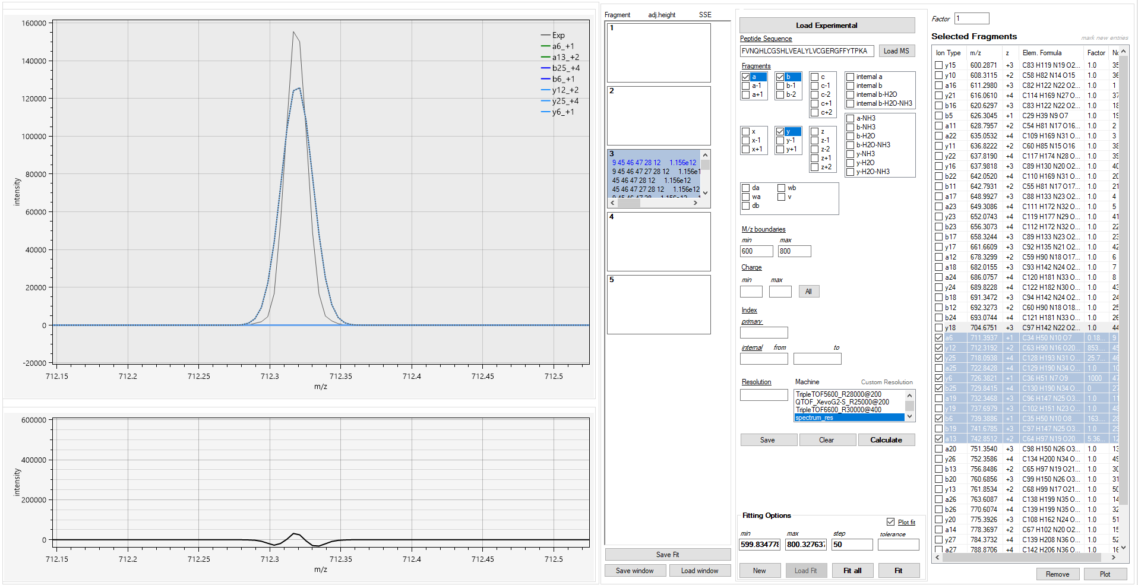
15. *Resolution*1.5*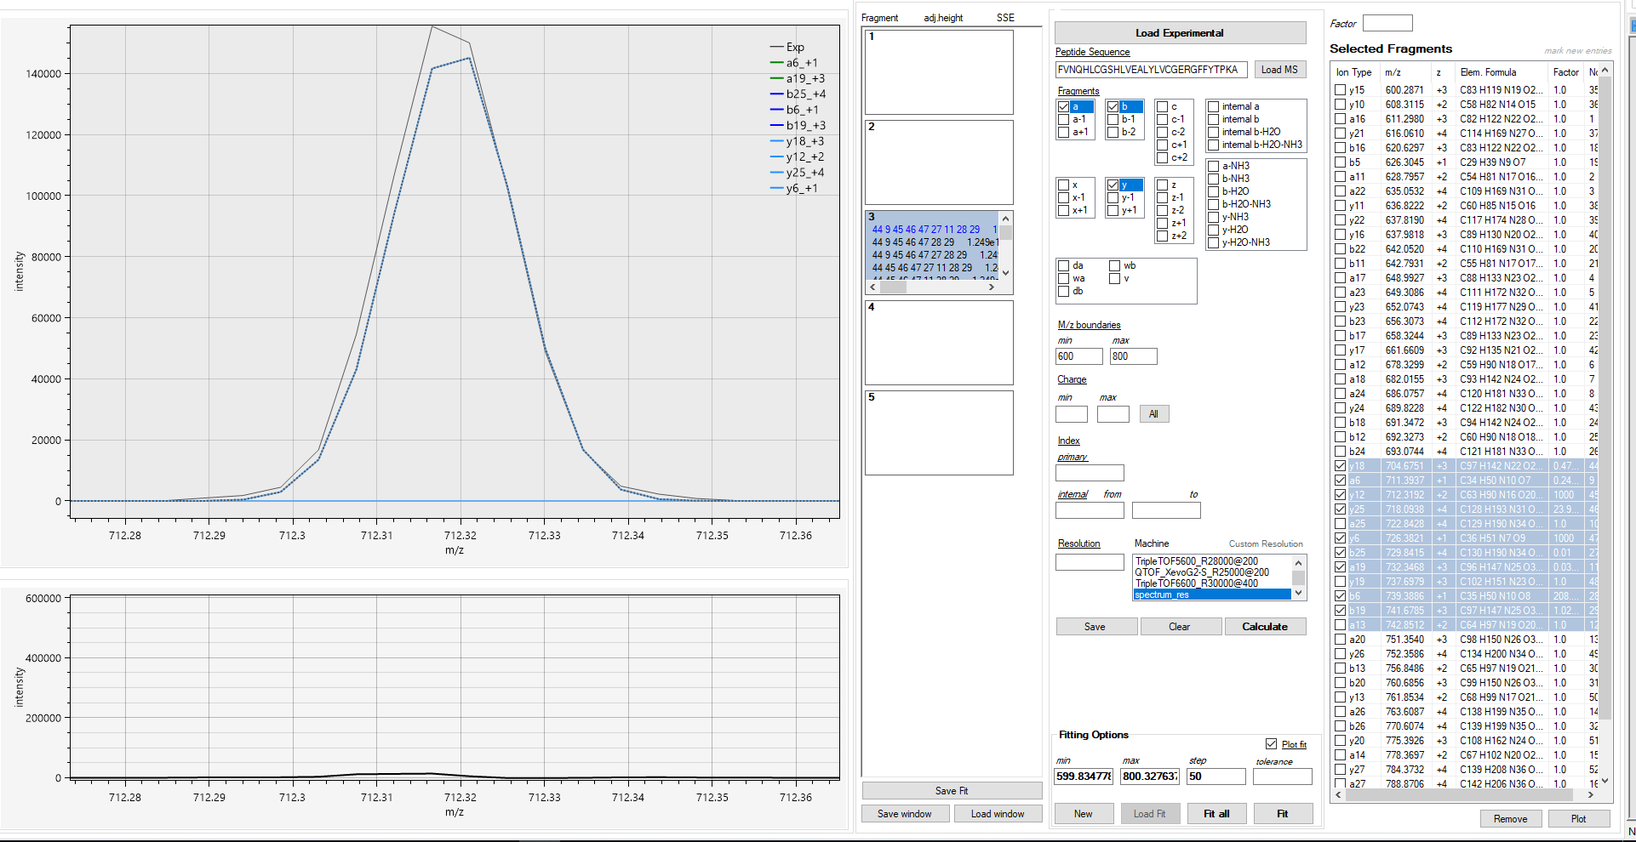

# Σημειωσεις πάνω στις προσθηκες που θα κάνω εγω

1. Ενα κουμπι το οποιο θα κανει refresh data
2. Τα controls που ειχα στο Form2 βλ καταλληλο σχεδιαγραμμα
3. Ενα κουμπι το οποιο θα εμφανιζει την επομενη κατανομη
4. Το κουμπι που επιλεγει αριθμο fragments λεω να το κρατησω
5. 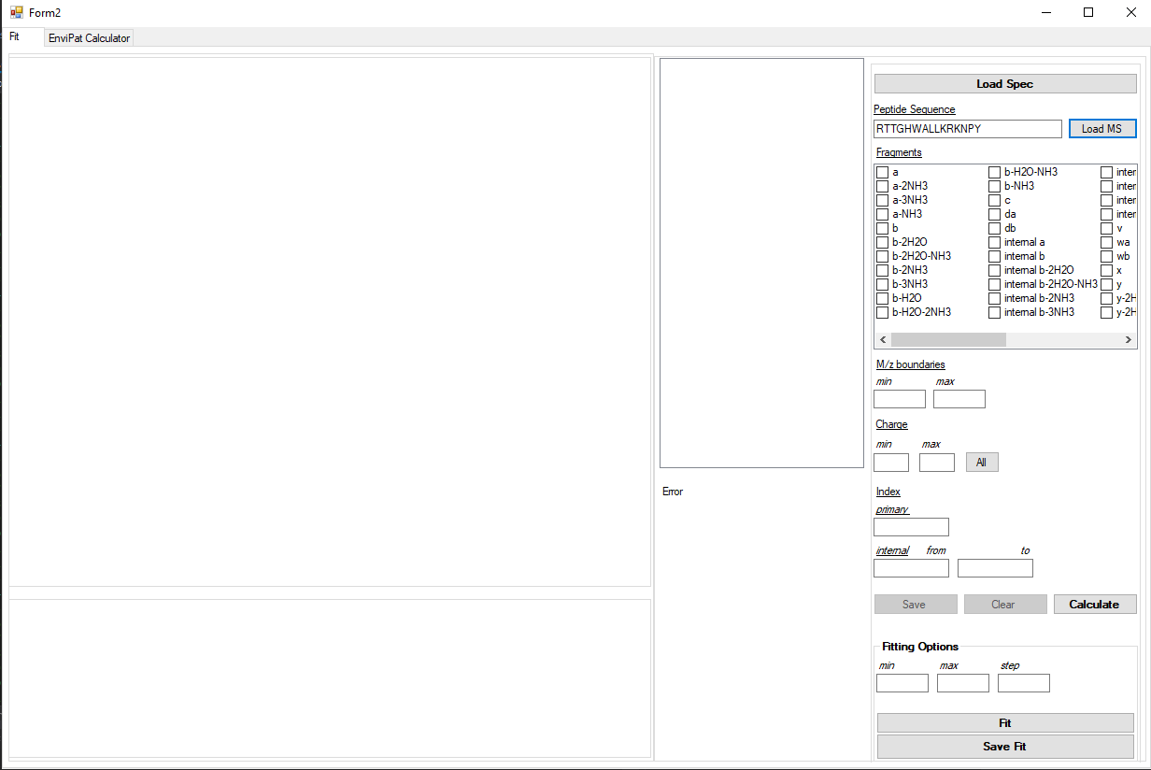
6. Μπορώ να εισάγω ένα comment section
7. Το fragListBox το οποίο ήταν ckeckedListBox εν τελει θα γίνει ListBox
8. Θα πρεπει να βάλω έλεγχο το ListBox που έχει τα Candidate Fragments (α) τα χρώματα λογικα θα ειναι καθοριμενα απο πριν 🡪 πρεπει να ελέγξω κατα ποσο είναι εφικτο αυτο απο την αποψη οτι αμα εχω πολλά fragments του ιδιου τύπου οι χρωμτικες αποχρωσεις ιδιου τυπου δε θα φτασουν για ολα (β)η εισαγωγη των επιθυμητων fragments θα γινεται με μαρκαρισμα αυτων στη λιστα και επιλογη ADD , REMOVE (γ)η μεταβολη του factor θα γίνεται με απλο μαρκαρισμα τους και χρήση πλήκτρων πάνω κάτω
9. Να προσθεσω στο chemiform και το factor ως double 🡪αν αφησω ως κομματι τοθ chemiform το factor ομως όταν ο χρηστης θα θελει να το αλλαξει τι θα κανω? Μια εκ νεου αρχικοποιηση ίσως?ή τη σημειωση 11??
10. **All_data[**ποιο fragment🡪0 ειναι το experimental**][**ποιο σημείο απο ολα**][**το Χ ή το Y**]**
11. Αυτα που επιλεγω να τα κανω σε λιστες??-NAI
12. Ion type-index
13. m/z
14. z
15. a πρασινο σκουρο
16. χ πρας ανοιχτο
17. b dark blue
18. y light blue
19. c dark red
20. z light red
21. dvw portokali
22. internal purple light
23. ο τροπος αποθηκευσης των σημειων στη μορφη pointplot δε χρειαζεται καποια στιγμη να το αλλαξω και στο κωδικα chemiform. Να τα αποθηκευω σε list<double[]>
24. να μπορουν να φορτωσουν και αλλα πειραματικα δεδομενα
25. τελευταια αλλαγη στη μορφη
26. 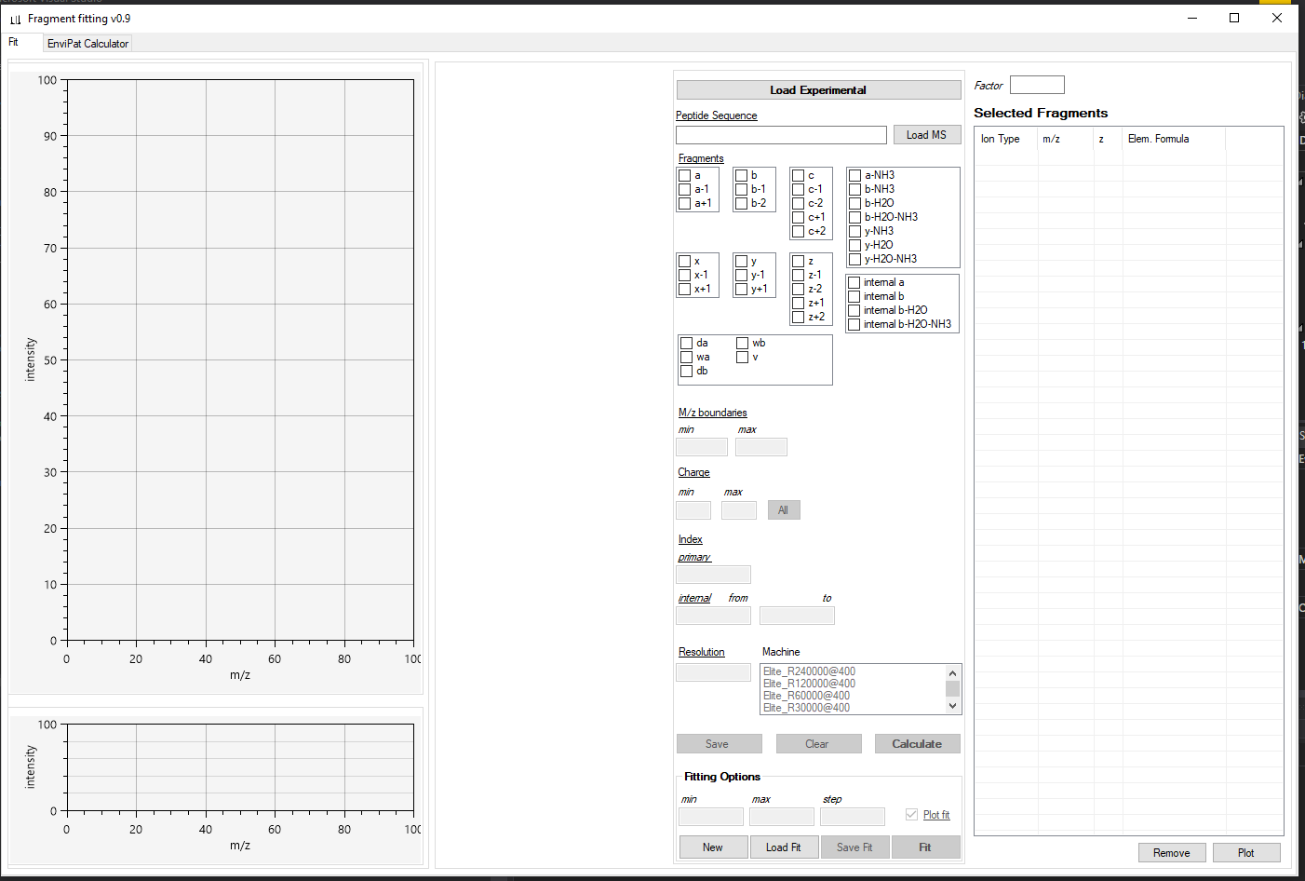

### Για το 1 παραπανω H

Παρακτικά βρίσκω την print formula που ειναι η chemical formula που δινεται πλην 1 H. Ως input formula κραταω την φορμουλα που δινεται και με βαση αυτη κάνω τους υπολογισμους απλως στα adducts βάζω ένα λιγότερο Η. Ως adduct οριζω το (charge-1)H.

#### To do

deducts adducts μέσω checklist

### candidate fragments

experimental+fragments

### selected fragments

λίστα με τους counter των επιλεγμενων fragments. Καθε counter ειναι ο index για τη θεση του fragment στο all_data. Ο (counter-1) ειναι ο index για τη θεση του fragment στο Fragments2

### προσοχη! Τα πειραματικα δεδομενα δεν ειναι με σταθερο βημα:

Για ρυθμισεις της μορφης:Ινσουλινη : FVNQHLCGSHLVEALYLVCGERGFFYTPKA, IonΤype:y,PrimaryΙndex:25,Charge:3

Το τελευταιο fragment στη μετρηση 892 εχει: m/z=116,5298067 , intensity:54,3600545068

Experimental με κενο μεταξυ 1116.294239 και 1120.275702

Οποτε κατα το intepolation για καθε τιμη της μαζας ελεγχει αν ειναι μεγαλυτερη απο τον θεωρητικο αριθμο και μετα αν ειναι μικροτερη απο τον επομενο του ,οποτε καποιες τιμς των θεωρητικων fragments τις προσπερνα εντελως

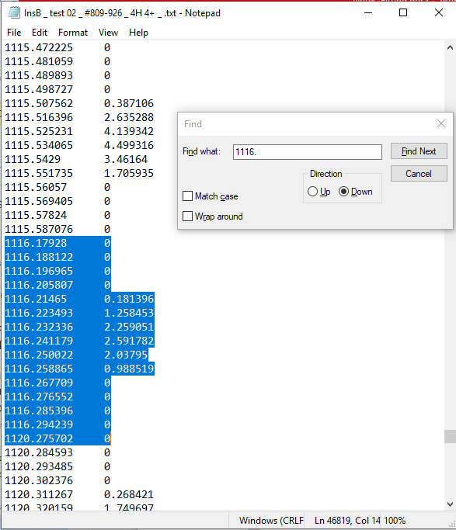

Πιθανος τροπος επιλυσης: να εμφανιζονται βηματικα τα παραθυρα , να φορτωνει αποκλειστικα εκεινη τη περιοχη και σε εκεινη να κανει fit o οριθμος μονο, στο τελος επεξεργασιας καθε παραθυρου να αποθηκευονται οι factors των fragments που εμφανιζουν monoisotopic peak στο συγκεκριμενο παραθυρο και να μην αλλαζονται στο μελλον. Τωρα σε καθε παραθυρο μπορουμε να επιχειρησουμε να γεμισουμε τα πειραματικα κενα, αλλα με τιποτα δε θα καταφερουμε να αποθηκευσουμε το συνολικο πειραματικο με συμπληρωμενα τα κενα του.

### Για το resolution

|  |  |  |
| --- | --- | --- |
| Experiment | InsB _ test 02 _ #809-926 _ 4H 4+ _ | |
| m | **m+Dm** | **Centroid** |
| 416.248 | 416.257 | 416.2525 |
| 579.31 | 579.324 | 579.317 |
| 636.818 | 636.833 | 636.825 |
| 726.377 | 726.396 | 726.386 |
| 848.903 | 848.926 | 848.915 |
| 874.912 | 874.936 | 874.923 |
| 924.088 | 924.117 | 924.102 |
| 973.444 | 973.474 | 973.458 |
| 1061.48 | 1061.51 | 1061.496 |
| 1385.623 | 1385.668 | 1385.645 |

|  |  |  |
| --- | --- | --- |
| Experiment | 1. Spectrum 2. 190412_InsulinB_3H4+dot_CID_injtime250 #31-49 q=0.1_mMass Calbr export | |
| m | **m+Dm** | **Centroid** |
| 226.1532 | 226.1564 | 226.1548 |
| 315.1995 | 315.205 | 315.2025 |
| 416.245 | 416.254 | 416.25 |
| 579.307 | 579.32 | 579.313 |
| 636.814 | 636.829 | 636.822 |
| 726.366 | 726.386 | 726.381 |
| 924.082 | 924.11 | 924.096 |
| 1027.797 | 1027.828 | 1027.8125 |
| 1061.474 | 1061.506 | 1061.49 |
| 1312.085 | 1312.13 | 1312.11 |
| 1459.65 | 1459.703 | 1459.675 |

# Αλλαγές

1. ~~Μετα το fit δειχνει κατω απο τη label fragment το νουμερο του fragment που επελεξε. Ομως εμφανιζονται πολλα fragments και ο index δεν ειναι σταθερος γιατι η listView σορταρεται~~🡪εβαλα μια επιπλεον στηλη στην οποια φαινεται ο κωδικος αριθμος καθε fragment , (code-1) αντιστοιχει και στον index του fragment στη λίστα Fragments2
2. Η επιλογη των επιμερους m/z που θα παρουσιαστουν θα γινεται μεσω indexes για πιο γρηγορα
3. ~~Πανελ με αλλα πανελ μεσα με το φιτ του καθε παραθυρου~~
4. ~~1κλικ στο πανελ καθε παραθυρου επιλεγει το πανελ και δειχνει το αντιστοιχο χωριο στο διαγραμμα με χρωματισμενα τα fragment~~
5. ~~2κλικ επιλεγει την αντιστοιχη λυση μεσα στο χωριο~~
6. ~~Η γραφικη παρασταση θα δειχνει ταυτοχρονα ολα τα παραθυρα~~
7. ~~Κουμπι για αποθηκευση φιτ υπαρχοντος παραθυρου~~
8. ~~Κουμπι για αποθηκευση φιτ ολων των παραθυρων~~
9. Κουμπι για load αρχειου με ενα παραθυρο μονο
10. Κουμπι για load οικογενειας
11. Ειδικο extension σε καθε αρχειο window1.fw, window2.fw
12. ~~Οχι normalization στα πειραματικα δεδομενα, να βρισκω το μεγιστο των πειραματικων και κανω normalized τα θεωρητικα στο 20% αυτου~~
13. Μια διαφορετικη συναρτηση για το πλοτ που πρακτικα θα προσθετει σημεια σε ολα τα παραθυρα και θα αλλαζει τα σημεια του επιλεγμενου παραθυρου μονο και θα τα κανει ολα μαζι πλοτ
14. ~~Όταν αλλαζει το factor text να αλλαζει ο factor των επιλεγμενων~~
15. ~~Να γινεται αντιγραφη στις γραμμες του πινακα~~
16. ~~Το groupbox να το κανω πανελ ή να βαλω τα στοιχεια (εκτος του fitting grpBox ) σε ένα πανελ για να εχω scrollbar~~
17. Υπαρχει προβλημα όταν παω να ξαναφορτωσω
18. ~~Να φτιαξω το ζουμ στο iso plot~~
19. ~~Προσθηκη code No στο πινακα~~
20. ~~Save fit(save window , save all) κραταω m/z ,selected και μη~~
21. Επειδη στο fit distros χρησιμοποιει το max experimental του section που εξεταζεται πρεπει να βαλω το aligned intensities να αφορα μονο τις μετρησεις του εκαστοτε παραθυρου που εξεταζεται. Οπωσδηποτε!
22. Επισης πρεπει να δω πως να εισαγω στους υπολογισμους και τα αλλα fragments…αυτα που δεν εχουν monoisotopic peak και απλα εμφανιζονται. Αυτα θα εχουν σταθερο factor καθως θα εχει υπολογιστει ο βελτιστος απο το προηγουμενο παραθυρο.
23. Οταν υπολογιζονται τα παραθυρα για καθε παραθυρο τα all_data των fragments να τα παρουσιασω συναρτησει του 20% του max experimental του πειραματικου του συγκεκριμενου παραθυρου
    1. refix_data_to_max_exp(); Ελεγχος για το ανα εχω ηδη παραθυρα για να φιξαρω αντιστοιχα τις τιμες
    2. calculate ελεγχος παλι για το αν εχουν ορισθει ηδη παραθυρα
    3. step_Fitting(); ελεγχος για το αν υπαρχουν φορτωμενα fragment ωστε να φιξαρω τις τιμες τους
24. recalculate_all_data_aligned() προστιθεται μια εξτρα κληση του κατα τη δημιουργια windows οποτε στο step_Fitting(), ενω στο step_Fitting() προστιθεται fix_window_to_max_exp που υπολογιζει το fix για καθε fragment (το fix ειναι ο συντελεστης με τον οποιο πολλαπλασιαζεται καθε intensity του fragment προκειμενου να ειναι στο 20% της μεγιστης τιμης του ευρυτερου παραθυρου που το περιεχει)
25. cancel για όταν φορτωνει κατι διπλα στο progress bar
26. απευθειας ορισμος index σε όλα εκτος από το internal checkbox
27. αλλαγες στην αποθηκευση
    1. κουμπι για απευθειας αποθηκευση selected Window
    2. (δυνατοτητα menu item πανω σε κάθε selected window)
    3. Κουμπι load Window
    4. Κουμπι load fit
    5. Κουμπι save fit με δυνατοτητα save windows και επιλογητων windows που θα γινουν save